30 января 2014 года учащиеся 4,8,9 классов нашей школы посетили музей декабристов.
В самой старой части Читы находится Михайло-Архангельская церковь - уникальный памятник русского зодчества XVIII в. Это единственная сохранившаяся на территории Восточной Сибири двухпрестольная деревянная церковь, освещенная во имя св. Николая Чудотворца и Архангела Михаила. Архитектурный облик храма с незначительными изменениями сохранился до наших дней. Почерневшие от времени толстые бревенчатые стены церкви помнят многое. Жители Читы называют ее Церковью декабристов. Здесь искали духовного утешения и молились о своих близких декабристы, их жены. 4 апреля 1828 г. в Михайло-Архангельской церкви обвенчались декабрист И.А.Анненков и француженка Полина Гебль. В августе 1839 г. жители Читы стали свидетелями венчания в церкви декабриста Д.И.Завалишина и Аполлинарии Смоляниновой - дочери управителя Читинской волостью. У стен церкви похоронена жена Д.И.Завалишина и дочь С.Г. и М.Н.Волконских - Софья.
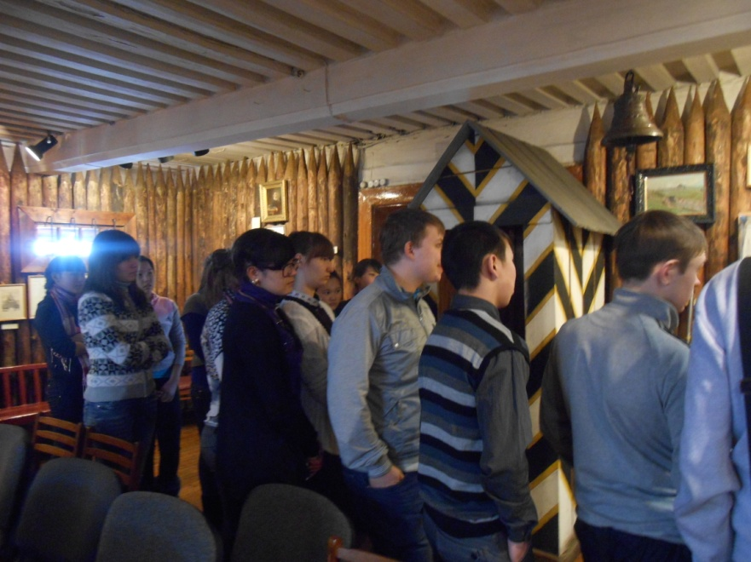
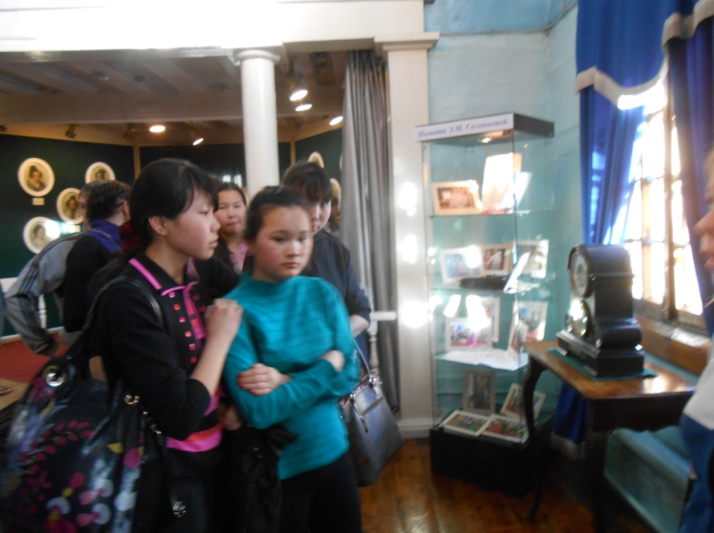
В 1985 г. в Михайло-Архангельской церкви открылся Музей декабристов. Документы, книги, предметы быта, личные вещи, представленные в музее, знакомят посетителей с пребыванием декабристов на каторге и поселении в Сибири.

